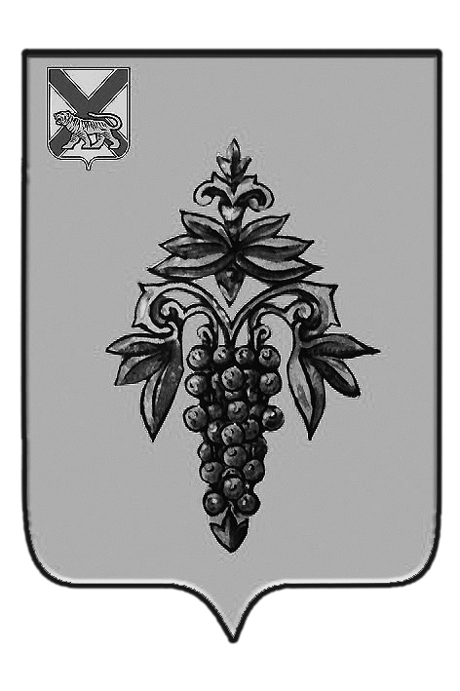

АДМИНИСТРАЦИЯ ЧУГУЕВСКОГО МУНИЦИПАЛЬНОГО РАЙОНА
ПРИМОРСКОГО КРАЯ
УПРАВЛЕНИЕ ИМУЩЕСТВЕННЫХ И ЗЕМЕЛЬНЫХ ОТНОШЕНИЙ

ул. 50 лет Октября,193, 692623, с. Чугуевка,
телефон (42372) 21-5-58, тел./факс (42372) 22-3-92
e-mail chuguevsky@mo.primorsky.ru
 |  | №
на № |  | от
Информация

Уважаемые соотечественники! Если Вы являетесь участником «Государственной программы по оказанию содействия добровольному переселению в Российскую Федерацию соотечественников проживающим за рубежом», Вы в праве наравне с гражданами Российской Федерации, получить в безвозмездное пользование земельный участок не более 1 га на человека в соответствии с Федеральным законом от 01 мая 2016 года 119-ФЗ «Об особенностях предоставления гражданам земельных участков, находящихся в государственной или муниципальной собственности и расположенных на территориях субъектов Российской Федерации, входящих в состав Дальневосточного Федерального округа, и о внесении изменений в отдельные законодательные акты Российской Федерации» (далее - Федеральный закон № 119-ФЗ), для осуществления на территории Приморского края любой, не запрещенной Федеральным законом деятельности.
Подробнее о реализации Ваших прав в рамках Федерального закона № 119-ФЗ можно узнать на сайте надальнийвосток.рф, а также в администрации поселения или администрации района по месту Вашего проживания.

